ATELIERS SCIENTIFIQUES 2004/2005

MODULE AS 2: Le cahier des charges

I. RAPPEL DES CONTENUS :
Ce chapitre fait partie du domaine technologique. La technologie peut se résumer ainsi : construction d’un objet dont on définit les fonctions et l’utilité.
Domaines Cycle 2 et Cycle 3
DOMAINES  Cycle 2 | COMPETENCES | COMMENTAIRES - SUGGESTIONS D’ACTIVITES

Electricité | - Réalisation de circuits électriques simples.  - Principes élémentaires de sécurité. | - Réaliser un circuit fermé : pile + ampoule + interruteur.  - Comprendre que le “courant passe” quand le circuit est fermé.  - Diagnostiquer une panne simple et y remédier.  - Principes de sécurité : eau et électricité, eau et corps humain.
Les objets et les matériaux | - Découvrir quelques objets, leurs usages et leur maniement. | - En partant du quotidien et d’objets usuels, les élèves devront appréhender l’utilité de certains objets et des mécanismes mis en jeu : transmission et transformation de mouvements.  - Ce domaine est l’occasion de démonter et remonter un objet technique : l’élève appréhende ainsi les fonctions de l’objet.  - On peut également concevoir un objet dont le cahier des charges aura été préalablement défini. C’est l’occasion de mettre en place une démarche expérimentale.

DOMAINES  Cycle 3 | COMPETENCES | COMMENTAIRES - SUGGESTIONS D’ACTIVITES

Circuits électriques alimentés par des piles | - Faire briller une ampoule dans un circuit série, en reliant une pile à une chaîne continue de conducteurs.  - Savoir que si cette chaîne est interrompue, l’ampoule ne brille pas.  - Réaliser un montage qui permet de classer différents matériaux en deux catégories : conducteurs et isolants. | - La notion de courant électrique (définition, mesure et sens), la schématisation codée selon les conventions en usage en électricité, les mesures électriques et les unités électriques ne sont pas au programme de l’école primaire.  - L’appareil qui met en évidence le passage de l’électricité est ici l’ampoule ( voir ci-après remarque pour l’eau). Penser à des matériaux inhabituels : la plupart des métaux sont conducteurs, le graphite aussi (mine de crayon à papier)
Quelques montages en série et en dérivation | - Savoir allumer 2 ampoules ou davantage à l’aide d’une pile  .- Distinguer les 2 types de circuit en mettant en évidence leurs propriétés (voir ci-contre).  - Mettre en évidence qu’une pile a 2 bornes et que le fonctionnement de certains récepteurs (éléments polarisés : moteurs, vibreurs, Dels...) est affecté par le sens de branchement aux bornes de la pile. | - A travers quelques circuits série ou dérivés, les élèves étendent la notion de circuit fermé et de chaîne continue de conducteurs électriques.Penser au rôle des interrupteurs.  - Dans un circuit série, plus il y a d’ampoules, moins elles brillent; quand on en dévisse une, les autres s’éteignent; chaque ampoule brille moins que si elle était alimentée seule.  - Dans le cas de cicuits dérivés comprenant chacun une ampoule, si on dévisse une ampoule, les autres brillent encore; chaque ampoule brille presque comme si elle était alimentée seule. (Exemples : les moteurs à courant continu, les vibreurs, les diodes électroluminescentes).

Principes élémentaires de sécurité  électrique | - Savoir qu’il est dangereux d’intervenir en électricité sans avoir coupé l’alimentation.  - Savoir que l’eau conduit légèrement l’électricité, suffisamment pour augmenter les dangers de l’électricité du secteur. | - L’eau est classée parmi les matériaux isolants si on utilise seulement une ampoule pour la mise en évidence du passage du courant, ce qui est gênant compte-tenu des objectifs de prévention contre les risques de l’électricité. Solution : plonger 2 fils dans de l’eau salée avec une Del pour témoin. Penser également à approcher la notion de court-cicuit : une pile qui chauffe est en court-circuit. Enfin, ne travailler qu’avec une tension de 4,5 V...
Leviers et balances | - Prévoir ou interpréter quelques situations d’équilibre, en particulier lorsque les forces qui s’appliquent ne sont pas à distance égale de l’axe.Pour ce faire, utiliser les 2 propriétés suivantes :  - une même force a plus d’effet si elle est appliquée à une plus grande distance de l’axe; - une grande force a plus d’effet qu’une petite force si elle est appliquée à la même distance de l’axe. | - Pour le résultat correct d’une pesée, on utilise l’expression correcte de “masse” exprimée en kilogramme (Kg).  - C’est à travers des réalisations effectives et concrètes que s’exerce la réflexion (exclusivement qualitative) des élèves.  Exemples : fabrication d’une grue et équilibre de la flèche, fabrication et équilibre d’un mobile, fabrication ou utilisation de pinces, de leviers, fabrication de balances... Etude de leur efficacité.
Objets mécaniques,  transmission du mouvement | - Fabriquer un ou deux objets mettant en oeuvre des mécanismes simples .  - Monter ou démonter un objet technique simple et essayer de percevoir l’intérêt des mécanismes mis en jeu. .  - Apprendre à se comporter efficacement devant un problème d’ordre technique. | - L’objectif prioritaire est de développer chez les élèves des attitudes rationnelles devant des problèmes de transmission et de transformation du mouvement (poulies, engrenages, cames...).  - La lecture de fiches techniques (Exemples : montage, démontage de jouets ou autres objets techniques simples) trouve ici pleinement sa place.

- CONNAISSANCES :
Le monde construit par l’homme.
Le cahier des charges correspond à la réalisation (ou l’étude) d’un objet technique. Ainsi, pour toute étude, il est nécessaire de retenir 5 axes :
- La finalité : un objet technique est fabriqué dans un but précis. Il a une fonction utilitaire.
- Les connaissances scientifiques : propriété des matériaux, lois physiques et source d’énergie.
- Les considérations économiques : tri des matériaux selon trois axes : entretien, coût et propriétés mécaniques adéquates.
- Aspect esthétique : à fonctionnalité égale, à prix égal…les matériaux les plus beaux seront retenus.
- Adaptation à l’homme : ergonomie. L’objet technique est adapté à son corps, sa force physique…
C’est l’équilibre entre ces 5 axes qui fait le meilleur outil.
Prenons un exemple simple pour illustrer ces données : le sécateur.
Le cahier des charges d’un sécateur pourrait être le suivant : objet adapté à la main humaine. 2 poignées prolongées par des lames métalliques capables de couper des tiges végétales et reliées par un pivot central.
    - Finalité : couper mais par n’importe quoi, ni n’importe comment : une scie sauteuse est totalement inadaptée mais a la même fonction. La fonction précise est donc la suivante : couper des tiges de végétaux.
    - Connaissances : énergie musculaire, utilisation d’un levier de classe 1(pivot central) dont le bras de levier est adapté selon le diamètre des végétaux à couper, lames coupantes…
    - Domaine économique : forme simple à fabriquer, métal solide, affûtable et résistant à la corrosion…
    - Esthétique : choix du métal acier forgé préférable, utilisation d’une gaine de caoutchouc…
    - Ergonomie : lames verrouillables (sécurité), gaine thermoformée de couleur visible (pas de vert car difficile à repérer dans son environnement d’utilisation), utilisation possible par tous (gaucher et droitier), forme des poignées adaptée à la morphologie de la main, présence d’une dragonne pour libérer la main…

PISTES DE TRAVAIL POSSIBLES :
- Démonter et remonter un objet technique : observation, description du cahier des charges, analyse, démontage, remontage et validation.
Photos repères
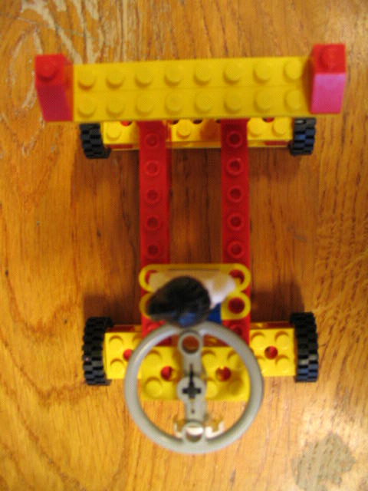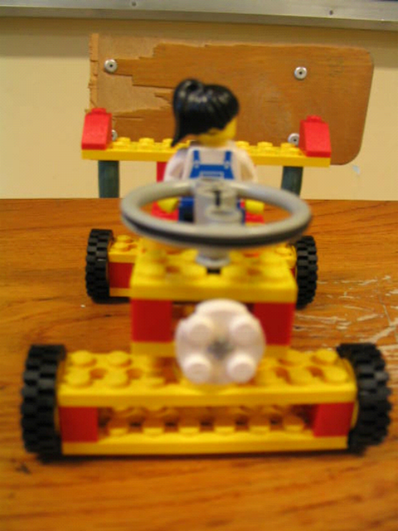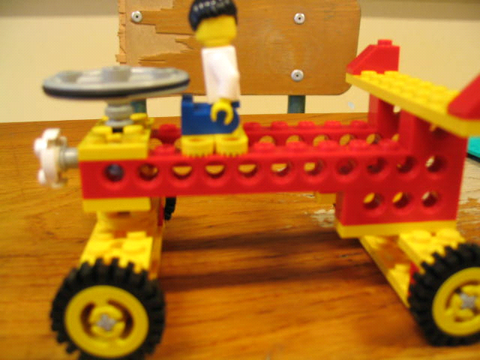
Cahier des charges : Il peut être défini par chaque élève ou décrit collectivement ou, comme ci-dessous détaillé et expliqué… Les entrées possibles sont nombreuses.
4 roues perpendiculaires au châssis. Les 2 roues avant pivotent à l’aide d’un volant. Un conducteur assis sur un siège. Un aileron arrière…
- Etudier un objet fabriqué par l’homme (balance) et construire un objet similaire :

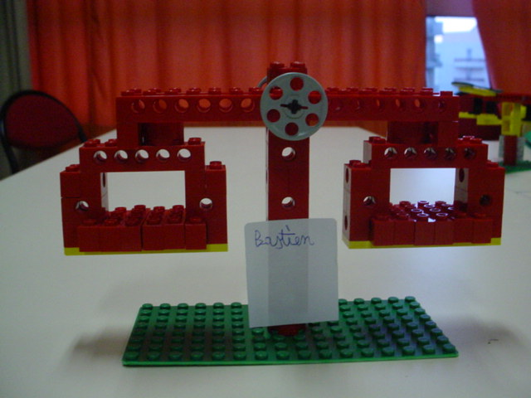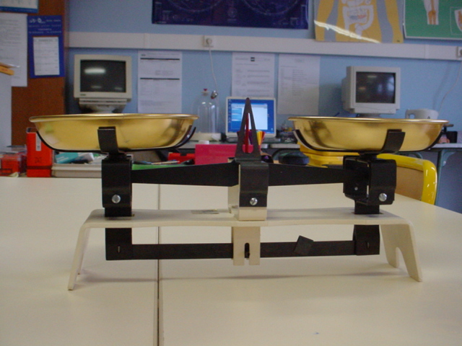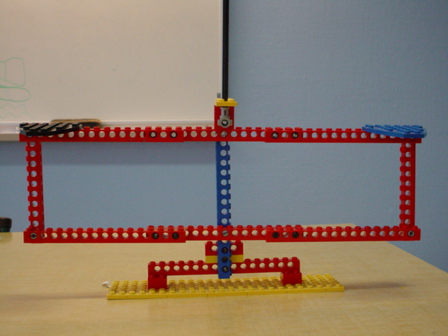
Balance élève Balance Roberval Balance réalisée par l’adulte
- Concevoir entièrement un objet selon un cahier des charges : le Kikiroule
Ce projet a été proposé aux collègues de la circonscription de Rouen Sud. Voir dossier ci-joint

Christophe LENOUVEL (christophe.lenouvel@ac-rouen.fr) Maître Ressource en Sciences Ecole Maupassant 76380 CANTELEU

